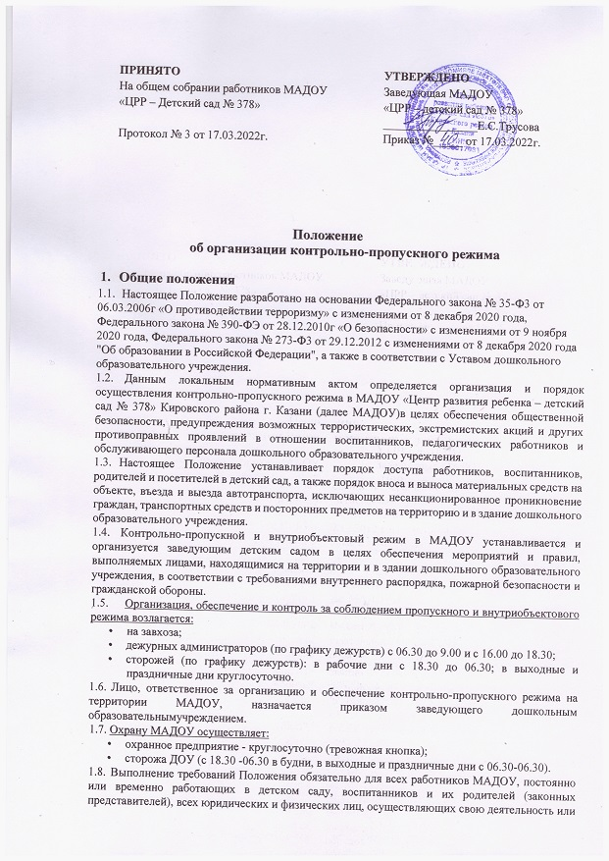
- находящихся по другим причинам на территории или в здании дошкольного образовательного учреждения.
- Контроль за соблюдением контрольно-пропускного режима участниками воспитательно-образовательных отношений в дошкольном образовательном учреждении возлагается на заместителя заведующего по административно-хозяйственной части (завхоза) и дежурного администратора.
2. Организация контрольно-пропускного режима

2.1. Доступ в МАДОУ осуществляется:
- работников с 06.30 - 18.30;
- воспитанников и их родителей (законных представителей) с 06.30 - 18.30;
- посетителей с 8.00 - 17.00;
2.2 Основным пунктом пропуска в МАДОУ считать один центральный вход дошкольного образовательного учреждения.
Пропуск в МАДОУ осуществляется:
- работников - через центральный вход;
- воспитанников и родителей (законных представителей) — через центральный вход после осуществления переговоров по телефону с воспитателем своей группы (разрешения воспитателя);
- посетителей — через центральный вход после выхода того работника, к которому пришли.
- Допуск на территорию и в здание МАДОУ лиц, производящих ремонтные или иные работы в здании и на территории МАДОУ осуществлять только после сверки соответствующих списков и удостоверений личности, в рабочие дни с 8.00 до 20.00, а в нерабочие и праздничные дни — на основании служебной записки заведующего МАДОУ, соответствующих списков рабочих и удостоверений личности.
- Выход воспитанников на экскурсии, прогулки осуществляется только в сопровождении воспитателя.
- Все выходы, кроме главного, открывать только на время прогулки детей.
- Вход родителей и детей в здание дошкольного образовательного учреждения производится через главный вход.
- Во время праздничных и выходных дней допускаются в МАДОУ сотрудники и работники обслуживающих организаций, согласно приказу заведующей детским садом. При возникновении аварийной ситуации - по устному распоряжению заведующей (или лица, её замещающего).
- Для встречи с воспитателями, или администрацией детского сада родители сообщают дежурному фамилию, имя, отчество воспитателя или администратора, к которому они направляются, фамилия, имя своего ребенка и группу, которую он посещает.
- В случае не запланированного прихода в дошкольное образовательное учреждение родителей, дежурный выясняет цель их прихода и провожает до администрации.
- Родители, пришедшие за своими детьми, ожидают их в приемной своей группы.
  - Осмотр вещей посетителей

3.1. При наличии у посетителей объемных вещей (сумок) дежурный администратор предлагает добровольно предъявить содержимое ручной клади.
    - При отказе - вызывается заведующий дошкольным образовательным учреждением, посетителю предлагается подождать у входа - на улице.
    - При отказе посетителя предъявить содержимое ручной клади заведующему дошкольным образовательным учреждением или отказ подождать на улице, заведующий МАДОУ вправе вызывать полицию.
  - Правила пропуска автотранспорта на территорию МАДОУ
- Установить правила пропуска автотранспорта на территорию МАДОУ:
- запретить парковку и въезд частных автомашин на территорию дошкольного образовательного учреждения, а также парковку при въезде на территорию детского сада;
- ворота держать в закрытом на замок виде;
- ключи от ворот держать на пищеблоке дошкольного образовательного учреждения на специальном щите;
- после сообщения водителем о прибытии к территории детского сада, ответственный работник открывает и закрывает ворота после въезда автомашины и осуществляет то же самое после разгрузки - погрузки и выезда автомашины с территории дошкольного образовательного учреждения;
- ворота для въезда автомашины на территорию дошкольного образовательного учреждения открывать только после проверки документов;
- обязательно 1 раз в месяц сверять списки автомашин централизованных перевозок и поставщиков услуг заместителем заведующего по административно-хозяйственной части (завхоза);
- хранить списки автомашин у кладовщика и завхоза;
- в случае отсутствия автомашины в списке автомашин централизованных перевозок и поставщиков услуг, принять меры к ограничению доступа автомашины на территорию МАДОУ и выяснению принадлежности данной автомашины к организации, занимающейся централизованными перевозками или поставками услуг;
- ответственным лицам строго контролировать соблюдение водителями и грузчиками правил дорожного движения, скоростного режима, мер безопасности при разгрузке-погрузке и других совершаемых действиях;
- парковку автомашин для выгрузки продуктов, товаров разрешать только через дверь, ведущую в склад;
- осуществить сопровождение выезда автомашин централизованных перевозок и поставщиков услуг.
- Установить порядок допуска на территорию МАДОУ пожарных машин, автотранспорта аварийных бригад, машины скорой помощи:
- обеспечить беспрепятственный проезд на территорию дошкольного образовательного учреждения;
- осуществить обязательную проверку документов лиц, находящихся в специализированном автотранспорте;
- осуществить сопровождение выезда с территории дошкольного образовательного учреждения специализированного автотранспорта.
  - Обязанности участников воспитательно-образовательных отношений, посетителей при 5.1. Заведующий обязан:
- издавать приказы, инструкции необходимые для осуществления контрольно-пропускного режима (КПР);
- вносить изменения в Положение для улучшения работы КПР в дошкольном образовательном учреждении;
- определять порядок контроля и лиц, ответственных за организацию КПР в
дошкольном образовательном учреждении;
- осуществлять оперативный контроль выполнения настоящего Положения, работой ответственных лиц, дежурных администраторов и т.д.
- Завхоз обязан:
- обеспечить исправное состояние входных дверей, тревожной кнопки, телефонной связи;
- обеспечить рабочее состояние системы освещения;
- обеспечить свободный доступ к аварийным и запасным выходам в дошкольном образовательном учреждении;
- обеспечить исправное состояние дверей, окон, замков, задвижек, ворот, калиток, фрамуг, стен, крыши и т.д.;
- обеспечить рабочее состояние системы аварийной подсветки указателей маршрутов эвакуации;
- осуществлять организацию и контроль выполнения Положения всеми участниками воспитательно-образовательных отношений в дошкольной образовательной организации.
- Дежурный администратор МАДОУ обязан:
- осуществлять контроль допуска родителей воспитанников (законных представителей), посетителей в здание детского сада и въезда автотранспорта на территорию дошкольного образовательного учреждения;
- осуществлять обход территории и здания в течение дежурства с целью выявления нарушений правил безопасности;
- осуществлять контроль соблюдения Положения работниками и посетителями детского сада;
- при необходимости (обнаружение подозрительных лиц, взрывоопасных или подозрительных предметов и других возможных предпосылок к чрезвычайным ситуациям) принимать решения и руководить действиями для предотвращения чрезвычайных ситуаций (согласно инструкций по пожарной безопасности, гражданской обороне, охране жизни и здоровья детей и т.д.);
- выявлять лиц, пытающихся в нарушении установленных правил проникнуть на территорию детского сада, совершить противоправные действия в отношении воспитанников, работников и посетителей, имущества и оборудования дошкольного образовательного учреждения. В необходимых случаях с помощью тревожной кнопки или средств связи подать сигнал правоохранительным органам, вызвать группу задержания вневедомственной охраны.
- Сторожа обязаны:
- осуществлять обход территории и здания дошкольного образовательного учреждения в течение дежурства с целью выявления нарушений правил безопасности;
- при необходимости (обнаружение подозрительных лиц, взрывоопасных или подозрительных предметов и других возможных предпосылок к чрезвычайным ситуациям) принимать решения и руководить действиями для предотвращения чрезвычайных ситуаций (согласно инструкций по пожарной безопасности, гражданской обороне, охране жизни и здоровья детей и т.д.);
- выявлять лиц, пытающихся в нарушении установленных правил проникнуть на территорию МАДОУ, совершить противоправные действия в отношении воспитанников, работников и посетителей, имущества и оборудования дошкольного образовательного учреждения. В необходимых случаях с помощью тревожной кнопки или средств связи подать сигнал правоохранительным органам, вызвать группу задержания вневедомственной охраны;
- исключить доступ в МАДОУ:
- работникам с 18.30 до 6.30;
- воспитанникам и их родителям (законным представителям), посетителям в рабочие
дни с 18.30 до 6.30;
- в выходные и праздничные дни всем, за исключением лиц, допущенных по письменному разрешению заведующего или заместителя заведующего дошкольного образовательного учреждения.
- Работники МАДОУ обязаны:
- работники, к которым пришли дети со взрослыми или посетители должны осуществлять контроль за пришедшим на протяжении всего времени нахождения в здании и на территории дошкольного образовательного учреждения;
- работники должны проявлять бдительность при встрече в здании и на территории детского сада с посетителями (уточнять к кому пришли, проводить до места назначения и передавать другому сотруднику);
- работники групп, прачечной, кухни, музыкального зала должны следить за основными и запасными выходами (должны быть всегда закрыты на запор) и исключать проход работников, родителей (законных представителей) воспитанников и посетителей через данные входы;
- работники МАДОУ при встречи, или по стационарному телефону с родителями (законными представителями) воспитанников или посетителями должны задавать вопросы следующего содержания:
- фамилия, имя отчество того, кто желает войти в МАДОУ;
- в какую группу пришли (номер, название), назовите по фамилии, имени и отчеству из работников учреждения к кому хотите пройти;
- назвать имя, фамилию и дату рождения ребёнка, представителями которого вы являетесь, цель визита, была ли договорённость о встрече (дата, время).
- ФИО звонившего? по какому вопросу? куда перезвонить?
- Родители (законные представители) воспитанников обязаны:
- приводить и забирать детей лично или лицами, указанными в заявлении, не поручать это малоизвестным и неблагонадежным людям;
- осуществлять вход и выход из дошкольного образовательного учреждения только через центральный выход;
- для доступа в дошкольное образовательное учреждение родитель (законный представитель) воспитанника обязан связаться с группой или кабинетом работника дошкольного образовательного учреждения с помощью телефона и ответить на утверждённые вопросы;
- при входе в здание детского сада родители (законные представители) воспитанников должны проявлять бдительность и интересоваться к кому проходит посетитель, если он проходит вместе с ним, проводить его до места назначения или передать работнику дошкольного образовательного учреждения.
- Посетители обязаны:
- связаться по телефону с работником, ответить на вопросы работника дошкольного образовательного учреждения;
- после входа в здание МАДОУ следовать чётко в направлении места назначения;
- после выполнения цели посещения осуществлять выход чётко в направлении центрального выхода;
- не вносить в детский сад объёмные сумки, коробки, пакеты и т.д.
- представляться если работники дошкольного образовательного учреждения интересуются личностью и целью визита.

6. Участникам образовательных отношений и посетителям запрещается
6.1. Работникам МАДОУ запрещается:
- нарушать настоящее Положение;
- нарушать инструкции по пожарной безопасности, гражданской обороне, охране жизни и здоровья детей;
- оставлять без присмотра воспитанников, имущество и оборудование дошкольного образовательного учреждения;
- оставлять незакрытыми на запор двери, окна, фрамуги, калитки, ворота и т.д.;
- впускать на территорию и в здание дошкольного образовательного учреждения неизвестных лиц и лиц, не участвующих в образовательном процессе (родственники, друзья, знакомые и т.д.);
- оставлять без сопровождения посетителей детского сада;
- находится на территории и в здании дошкольного образовательного учреждения в нерабочее время, выходные и праздничные дни.
6.2. Родителям (законным представителям) воспитанников запрещается:
- нарушать настоящее Положение;
- оставлять без сопровождения или присмотра своих детей;
- двигаться по территории детского сада в зимний период, отпуская ребёнка одного до ворот;
- оставлять открытыми двери в дошкольное образовательное учреждение и группу;
- впускать в центральный вход подозрительных лиц;
- входить в дошкольную образовательную организацию через запасные входы;
- нарушать инструкции по пожарной безопасности, гражданской обороне, охране жизни и здоровья детей.
- Участники образовательных отношений несут ответственность
  - Работники МАДОУ несут ответственность за:
- невыполнение утвержденного Положения;
- нарушение инструкций по пожарной безопасности, гражданской обороне, безопасному пребыванию детей и взрослых;
- нарушение инструкции по охране жизни и здоровья детей;
- допуск на территорию и в здание дошкольного образовательного учреждения посторонних лиц;
- допуск на территорию и в здание дошкольного образовательного учреждения лиц в нерабочее время, выходные и праздничные дни;
- халатное отношение к имуществу дошкольного образовательного учреждения.
  - Родители (законные представители) воспитанников и посетители несут ответственность:
- за невыполнение настоящего Положения;
- за нарушение правил безопасного пребывания детей в дошкольном образовательном учреждении;
- за нарушение условий договора;
- за халатное отношение к имуществу дошкольного образовательного учреждения.
- Порядок и правила внутриобъектового режима
  - Время нахождения воспитанников, педагогов, работников МАДОУ на его территории регламентируется режимом работы дошкольного образовательного учреждения.
  - Родительские собрания заканчивают свою работу не позднее 18.30 часов.
  - Работники, осуществляющие пропускной режим, в вечернее и ночное время сторожа, обязаны по установленному маршруту совершать обходы территории вокруг здания дошкольного образовательного учреждения до 06.30, и проверять наличие оставленных подозрительных предметов. Также проверяется исправность оконных и дверных проёмов снаружи, наличие печатей и пломб на закрытых помещениях, ключей от помещений, готовность к работе имеющихся средств связи, пожаротушения, о чем делается запись в книге приёма и сдачи дежурства на объекте.
  - Обо всех имеющихся недостатках и замечаниях, выявленных в ходе дежурства, работники, осуществляющие пропускной режим, докладывают заведующему или лицу, его замещающему

- Порядок пропуска на период ЧС и ликвидации аварийной ситуации

9.1 Пропускной режим в здание дошкольного образовательного учреждения на период чрезвычайных ситуаций ограничивается.
9.2. После ликвидации чрезвычайной (аварийной) ситуации возобновляется обычная процедура пропуска.
10.Мероприятия по обеспечению безопасного проведения образовательной деятельности
  - Категорически запрещается курить в здании МАДОУ и на его территории.
  - Запрещается загромождать территорию, основные и запасные выходы, лестничные площадки строительными и другими материалами, предметами, которые затрудняют эвакуацию людей, материальных ценностей и препятствуют ликвидации возгораний.
  - Запрещается хранить в здание детского сада горючие, легковоспламеняющиеся, а также токсичные вещества и строительные материалы.
  - На территории и в здании дошкольного образовательного учреждения запрещаются любые торговые операции.
  - Все работники, находящиеся на территории и в здании детского сада, при обнаружении возгорания, затопления, разрушения, подозрительных предметов, которые могут быть взрывными устройствами, или других нарушений обязаны немедленно сообщить о случившемся администрации МАДОУ. Принять меры по тушению возгорания и оказанию первой помощи пострадавшим.
  - Передача дежурства от работника охраны к сторожу, проходит с обязательным обходом территории и здания дошкольного образовательного учреждения, с записью в журнале сторожей.
- Заключительные положения
  - Настоящее Положение о контрольно-пропускном режиме является локальным нормативным актом МАДОУ, принимается на Общем собрании трудового коллектива, согласовывается с Наблюдательным советом и Родительским комитетом и утверждается (либо вводится в действие) приказом заведующего дошкольным образовательным учреждением.
  - Все изменения и дополнения, вносимые в настоящее Положение, оформляются в письменной форме в соответствии действующим законодательством Российской Федерации.
  - Положение принимается на неопределенный срок. Изменения и дополнения к Положению принимаются в порядке, предусмотренном п.11.1 настоящего Положения.
  - После принятия Положения (или изменений и дополнений отдельных пунктов и разделов) в новой редакции предыдущая редакция автоматически утрачивает силу.
Согласовано с Наблюдательным советом Протокол от 18.03. 2022 г. № 1

